HƯỚNG DẪN SỬ DỤNG CHƯƠNG TRÌNH BÁO CÁO SẢN XUẤT KINH DOANH
- Địa chỉ truy cập:
- Nội bộ: http://10.45.4.25:8088/bcsxkd/
- Internet: http://116.212.63.33:8088/bcsxkd/
- Giới thiệu chương trình
- Giao diện
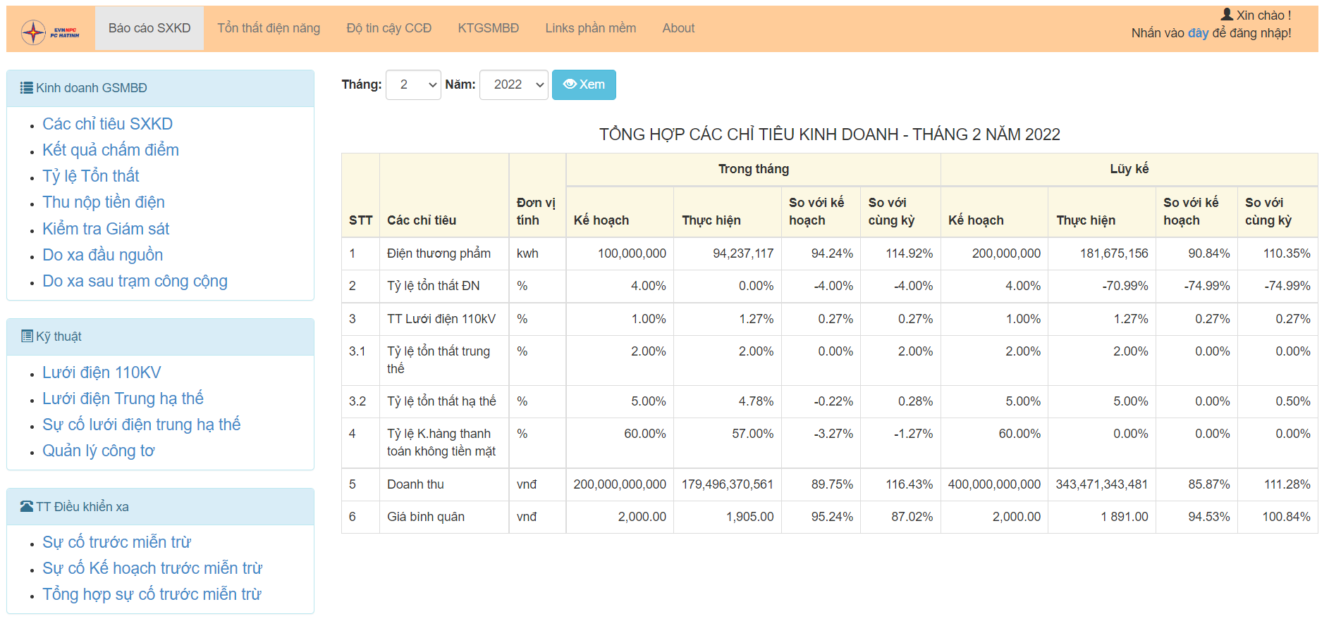
Chương trình có 3 phần chính:
- Memu ngang phía trên: Truy xuất nhanh các nội dung báo cáo chính.
- Menu dọc bên trái: Truy xuất và nhập dữ liệu các báo cáo sản xuất kinh doanh.
- Nội dung chính: Hiển thị nội dung báo cáo, nhập xuất các báo cáo.
- Hướng dẫn sử dụng
- NHÓM KINH DOANH - GSMBĐ
- Các chỉ tiêu SXKD.
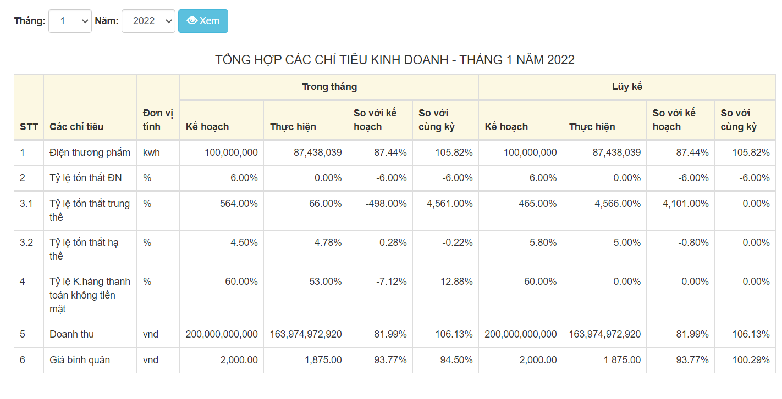
Từ menu dọc truy cập link “Các chỉ tiêu SXKD”
- Đây là chức năng mặc định hiển thị khi truy cập chương trình, Chức năng “Các chỉ tiêu SXKD” là chức năng hiển thị tổng hợp báo cáo các chỉ tiêu như Tổn thất, Tỷ lệ thanh toán, Doanh thu, Thương phẩm…
- Chọn tháng, năm và bấm vào xem để xem báo cáo.
- Kết quả chấm điểm
Từ menu dọc bấm vào link “Kết quả chấm điểm”.
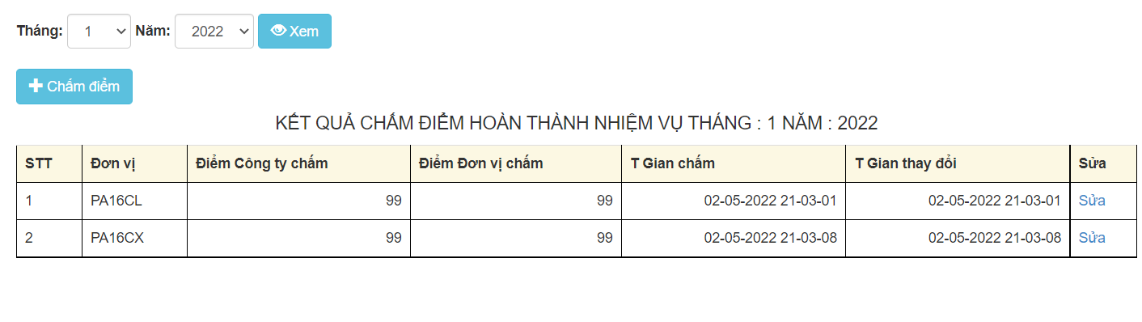
- Chọn tháng, năm và bấm vào xem để xem kết quả chấm điểm
- Sau khi có dữ liệu có thể bấm vào “Sửa” để sửa dữ liệu.
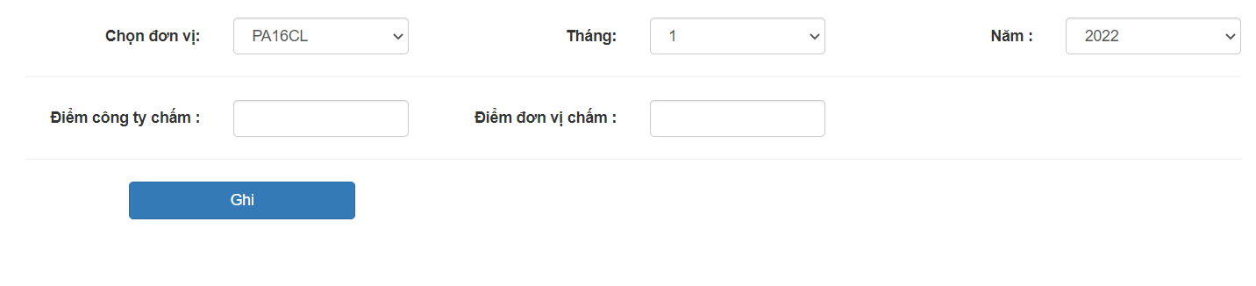
- Bấm vào “Chấm điểm”, sau đó nhập điểm công ty chấm và đơn vị tự chấm, bấm nút “Ghi”
- Tỷ lệ tổn thất
Từ menu dọc bấm vào “Tỷ lệ tổn thất”
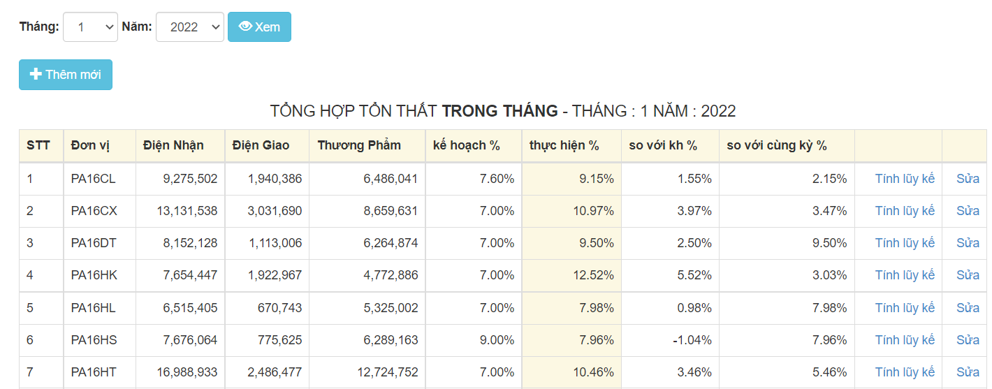
- Chọn tháng năm bấm vào “Xem” để xem báo cáo tổn thất
- Bấm vào nút “Sửa” để sửa dữ liệu
- Bấm vào nút “Tính lũy kế” để tính lũy kế
- Bấm vào “Thêm mới” để nhập dữ liệu tổn thất cho các đơn vị
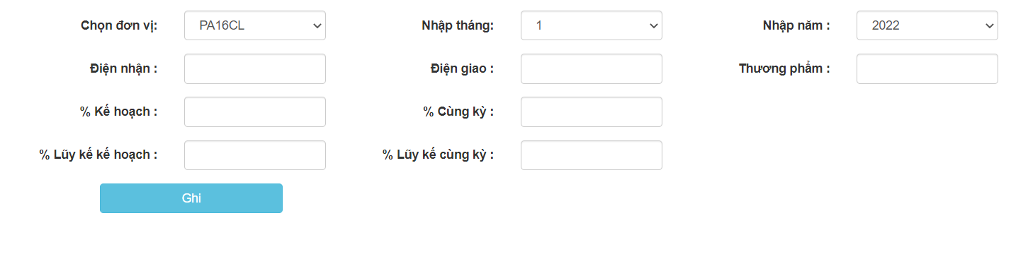
Lưu ý: % cùng kỳ chương trình sẽ tự động lấy nếu người dùng ko nhập vào!
- Thu nộp tiền điện
- Từ menu dọc bấm vào “Thu nộp tiền điện”

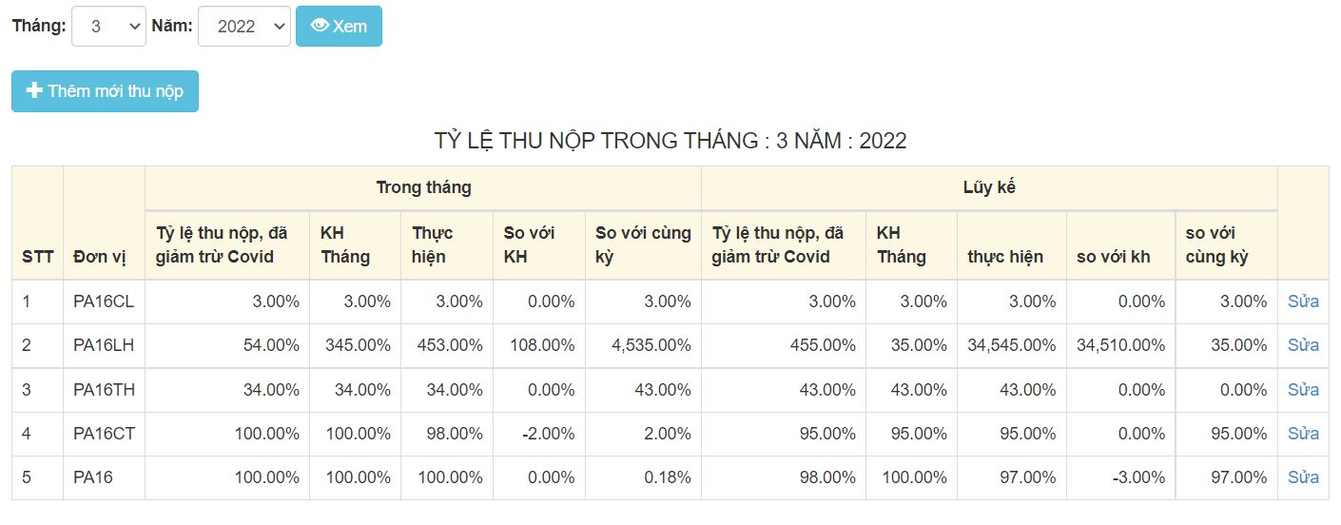
- Chọn tháng năm bấm vào nút “Xem” để xem báo cáo
- Bấm vào sửa để sửa dữ liệu
- Bấm vào “thêm mới thu nộp” để nhập thu nộp cho các đơn vị và công ty.
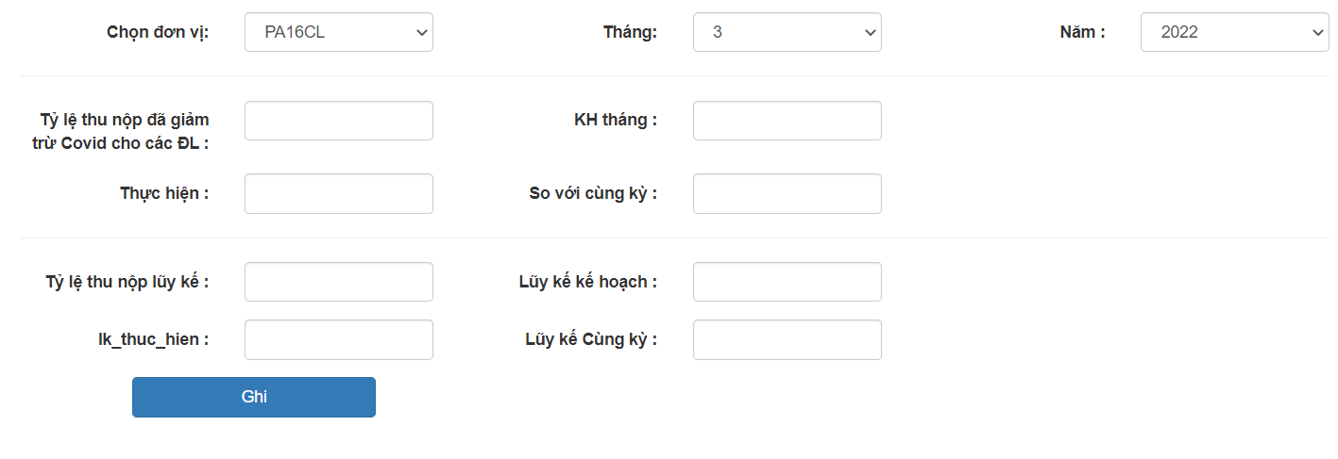
- Chọn đơn vị , tháng , năm , nhập dữ liệu và bấm “Ghi”
- Kiểm tra giám sát
- Từ menu dọc bấm vào “Kiểm tra giám sát”
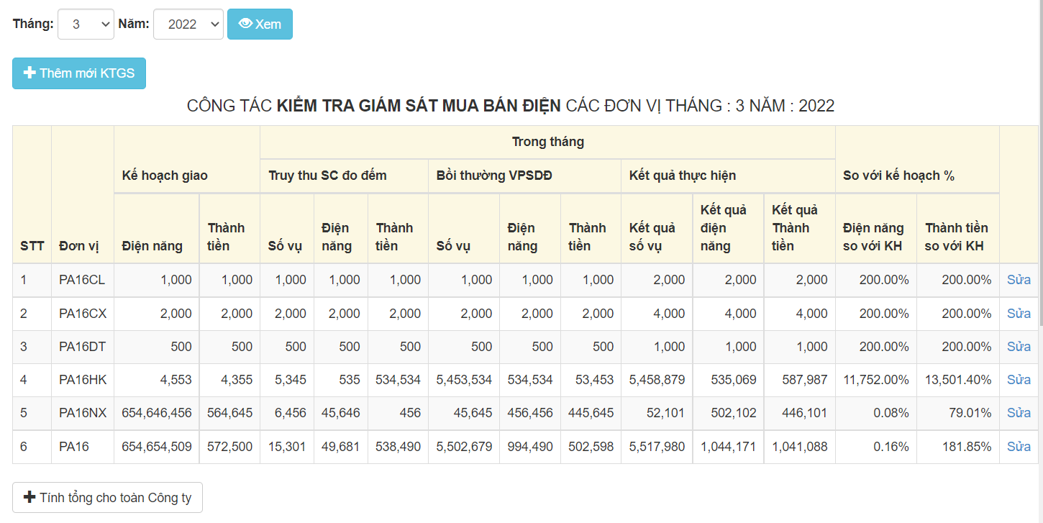
- Chọn tháng năm bấm vào “Xem” để xem báo cáo
- Bấm vào “Sửa” để sửa dữ liệu.
- Sau khi nhập đủ dữ liệu các đơn vị bấm vào “+ Tính tổng cho toàn Công ty”.
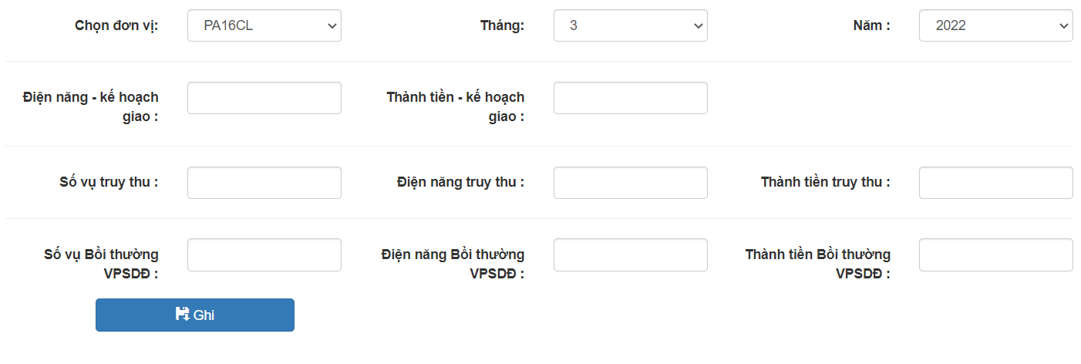
- Chọn đơn vị, tháng, năm, nhập dữ liệu Giám sát mua bán điện và bấm “Ghi”.
- Đo xa đầu nguồn
- Từ menu ngang bấm vào “Đo xa đầu nguồn”

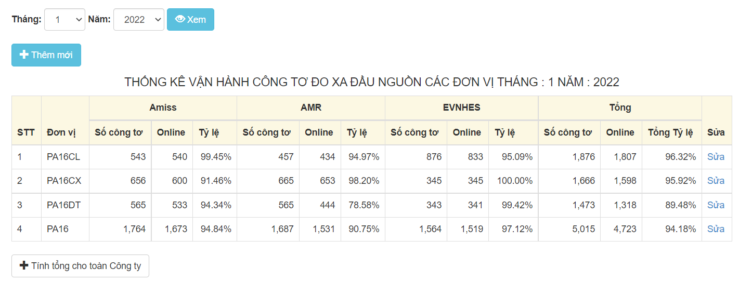
- Chọn tháng năm bấm vào “Xem” để xem báo cáo thống kê vận hành đo xa đầu nguồn.
- Bấm vào “Sửa” để sửa dữ liệu.
- Sau khi nhập đủ dữ liệu các đơn vị bấm vào “+ Tính tổng cho toàn Công ty”.
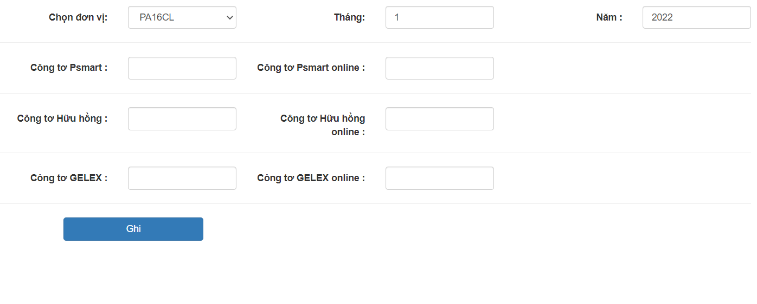
- Chọn đơn vị, tháng, năm, nhập dữ liệu Đo xa đầu nguồn và bấm “Ghi”.

- Đo xa sau trạm công cộng
- Từ menu ngang bấm vào “Đo xa sau trạm công cộng”

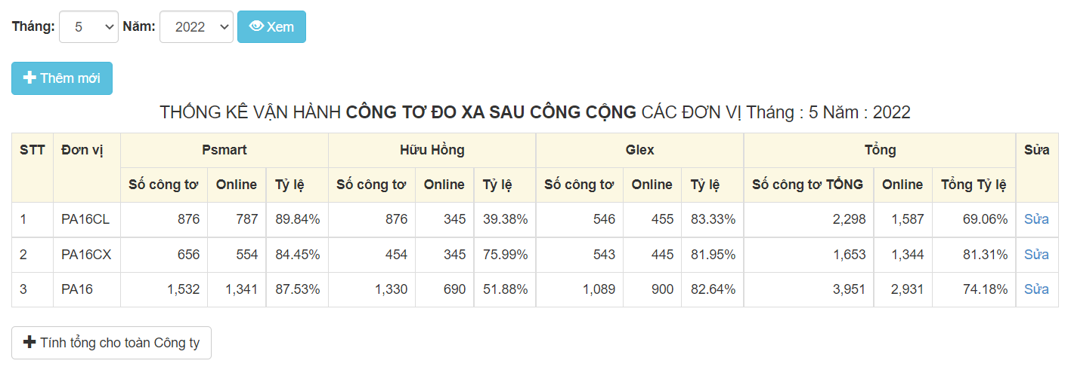
- Chọn tháng năm bấm vào “Xem” để xem báo cáo thống kê vận hành đo xa trạm công cộng.
- Bấm vào “Sửa” để sửa dữ liệu.
- Sau khi nhập đủ dữ liệu các đơn vị bấm vào “+ Tính tổng cho toàn Công ty”.
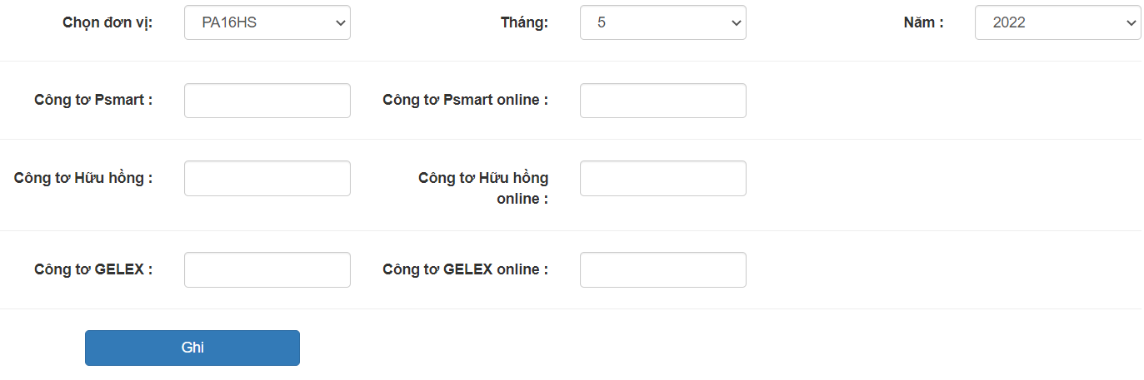
- Chọn đơn vị, tháng, năm, nhập dữ liệu Đo xa sau trạm công cộng và bấm “Ghi”.
II. NHÓM KỸ THUẬT
- Thống kê vận hành 110 KV
- Từ menu dọc bấm vào Lưới điện 110 KV
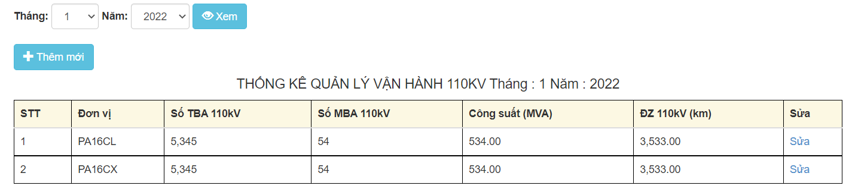
- Chọn tháng năm bấm vào “Xem” để xem báo cáo thống kê vận hành lưới điện 110KV.
- Bấm vào “Sửa” để sửa dữ liệu.
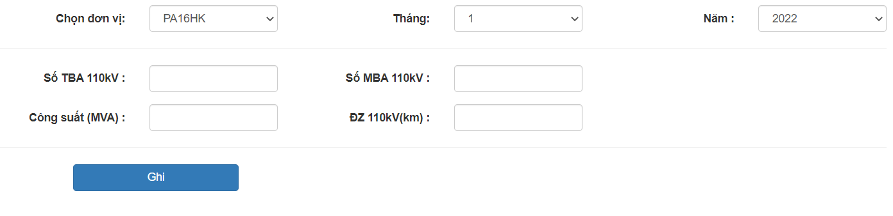
- Chọn đơn vị, tháng, năm, nhập dữ liệu lưới điện 110 KV và bấm “Ghi”.
- Lưới điện trung hạ thế
- Từ menu dọc bấm “Lưới điện trung hạ thế”
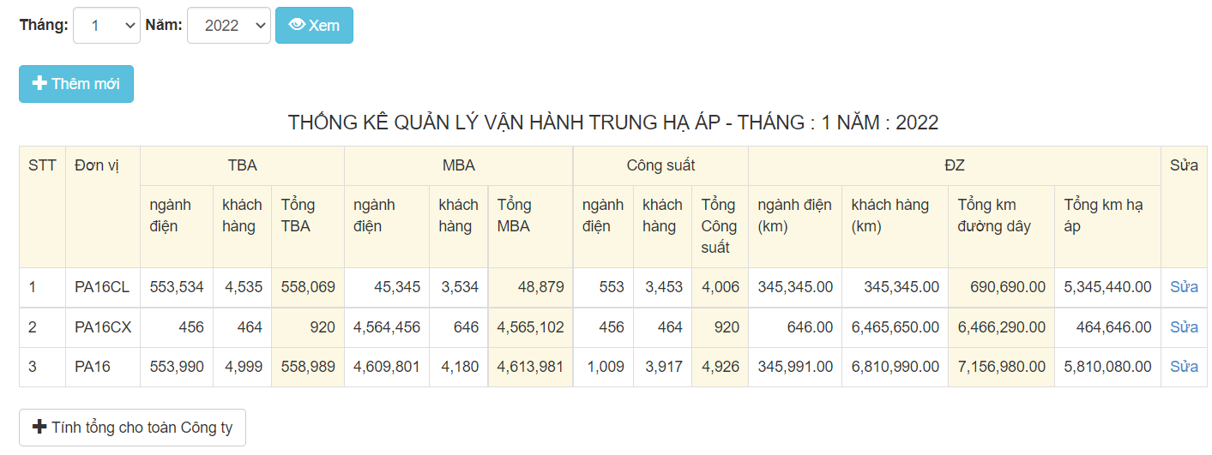
- Chọn tháng năm bấm vào “Xem” để xem báo cáo thống kê vận hành trung hạ áp.
- Bấm vào “Sửa” để sửa dữ liệu.
- Sau khi nhập đủ dữ liệu các đơn vị bấm vào “+ Tính tổng cho toàn Công ty”.
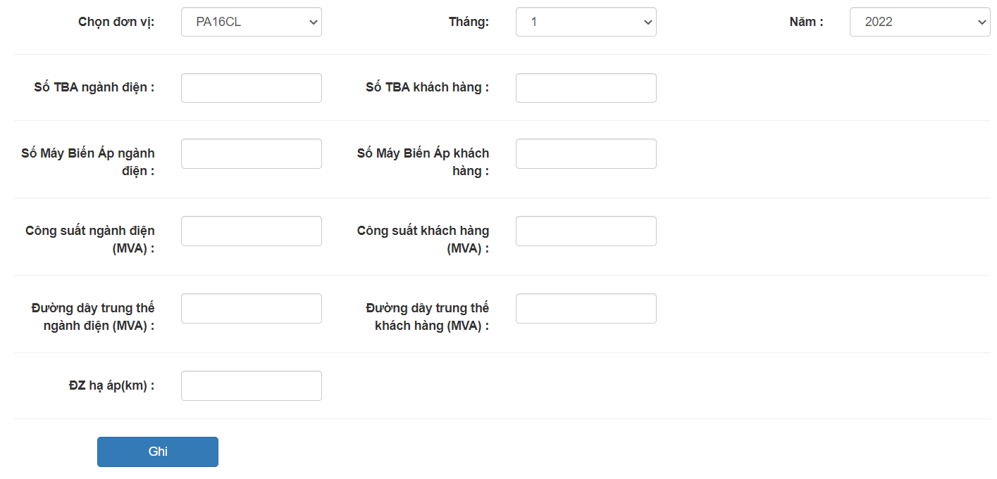
- Chọn đơn vị, tháng, năm, nhập dữ liệu lưới điện trung hạ thế và bấm “Ghi”.
- Sự cố lưới điện trung hạ thế
- Từ menu dọc bấm “Sự cố lưới điện trung hạ thế”
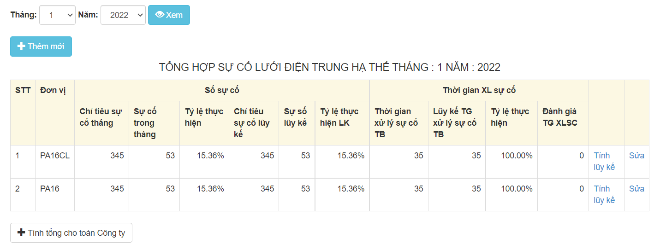
- Chọn tháng năm bấm vào “Xem” để xem báo cáo thống kê sự vận hành trung hạ áp.
- Bấm vào “Sửa” để sửa dữ liệu.
- Sau khi nhập đủ dữ liệu các đơn vị bấm vào “+ Tính tổng cho toàn Công ty”.
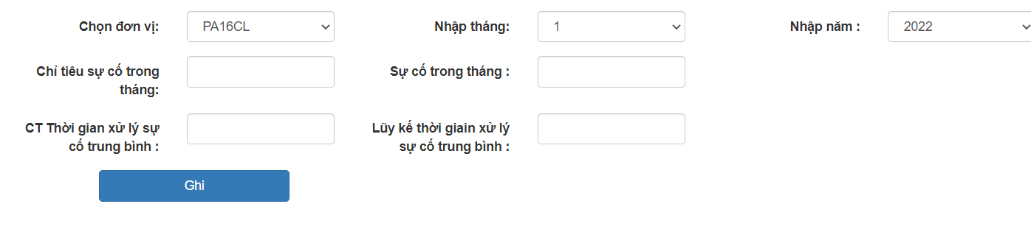
- Chọn đơn vị, tháng, năm, nhập dữ liệu lưới điện trung hạ thế và bấm “Ghi”.
- Quản lý công tơ
- Từ menu dọc bấm “Quản lý công tơ”
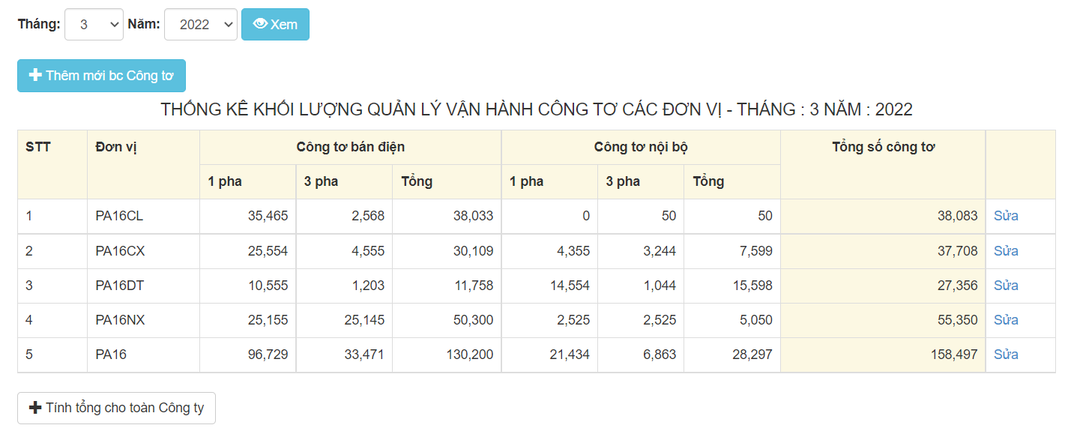
- Chọn tháng năm bấm vào “Xem” để xem báo cáo thống kê khối lượng quản lý vận hành công tơ.
- Bấm vào “Sửa” để sửa dữ liệu.
- Sau khi nhập đủ dữ liệu các đơn vị bấm vào “+ Tính tổng cho toàn Công ty”.
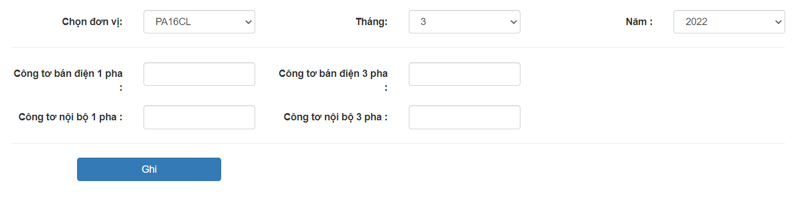
- Chọn đơn vị, tháng, năm, nhập dữ liệu quản lý vận hành công tơ và bấm “Ghi”.

III. Nhóm TT Điều khiển xa
- Sự cố trước miễn trừ
- Từ menu dọc bấm “Sự cố trước miễn trừ”
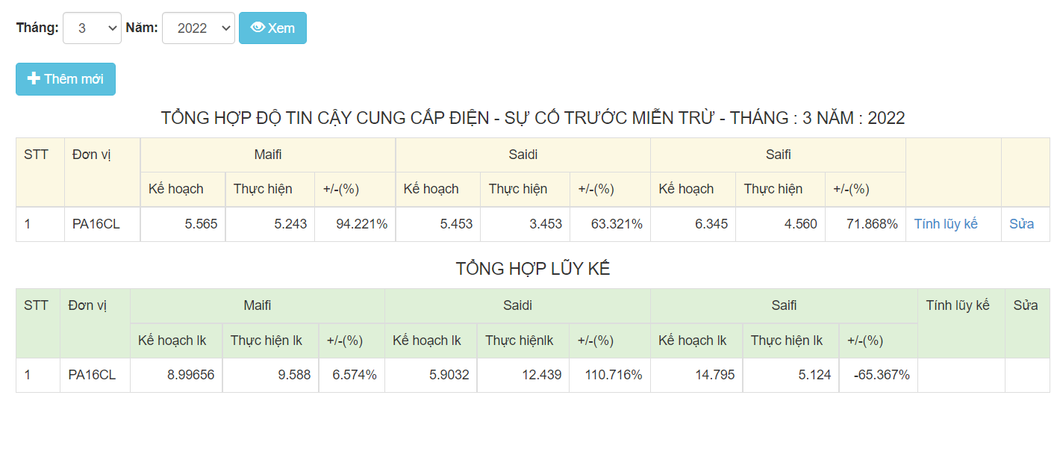
- Chọn tháng năm bấm vào “Xem” để xem báo cáo thống kê khối lượng quản lý vận hành công tơ.
- Bấm vào “Sửa” để sửa dữ liệu.

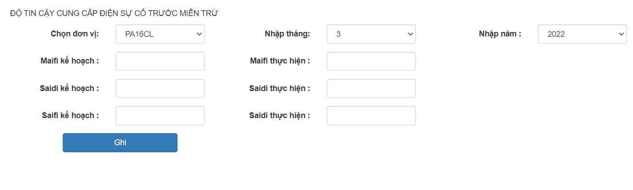
- Chọn đơn vị, tháng, năm, nhập dữ liệu độ tin cậy cung cấp điện sự cố trước miễn trừ và bấm “Ghi”.
- Sự cố kế hoạch trước miễn trừ
- Từ menu dọc bấm “Sự cố trước miễn trừ”

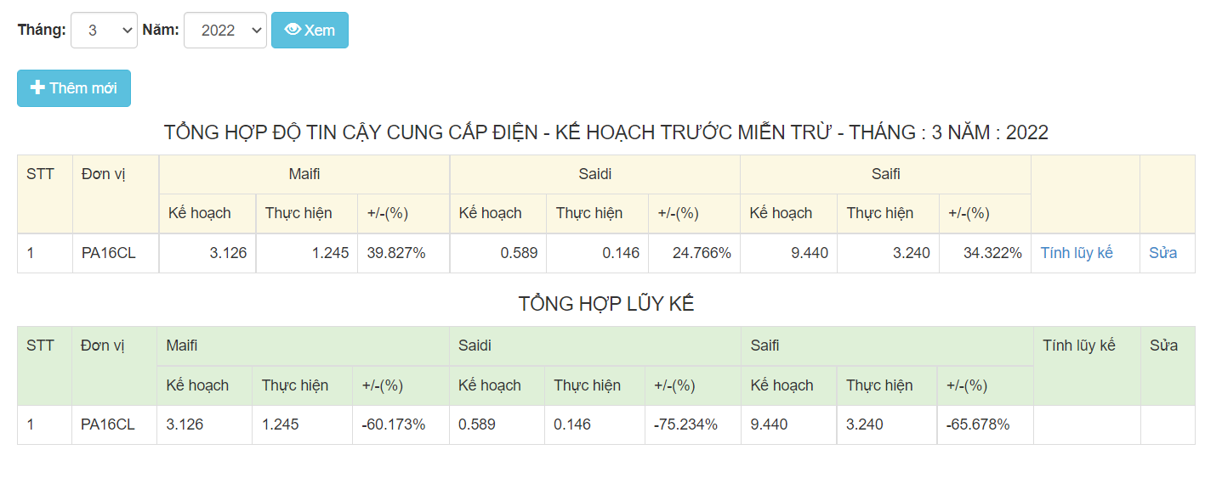
- Chọn tháng năm bấm vào “Xem” để xem báo cáo thống kê khối lượng quản lý vận hành công tơ.
- Bấm vào “Sửa” để sửa dữ liệu.
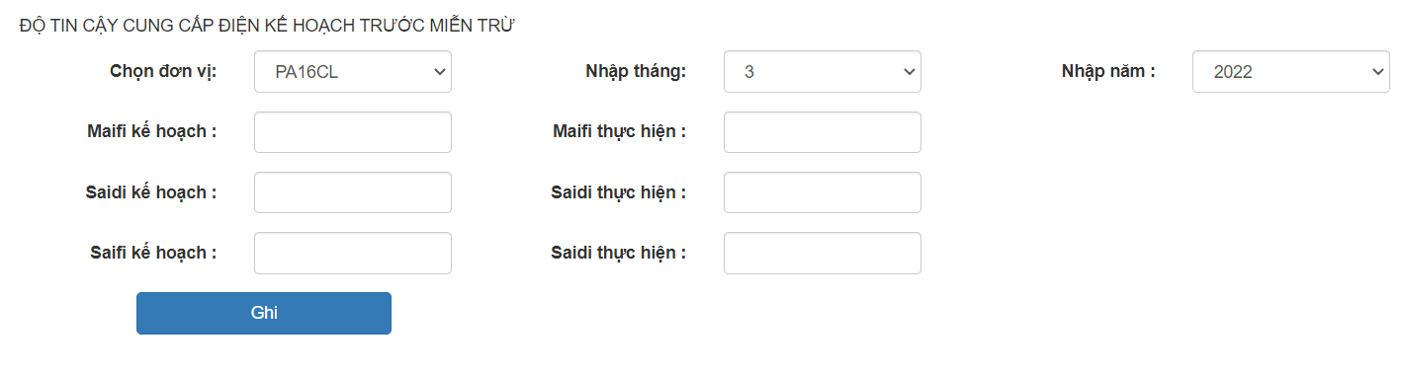
- Chọn đơn vị, tháng, năm, nhập dữ liệu độ tin cậy cung cấp điện sự cố kế hoạch trước miễn trừ và bấm “Ghi”.
- Tổng hợp sự cố trước miễn trừ
Chức năng này sẽ cộng số liệu của Sự cố trước miễn trừ và Sự cố kế hoạch trước miễn trừ, từ mục 12 và 13. Nên để tính toán “Tổng hợp sự cố trước miễn trừ” cần nhập số liệu từ mục 12 và 13 trước.
- Từ menu dọc bấm “Tổng hợp sự cố trước miễn trừ”
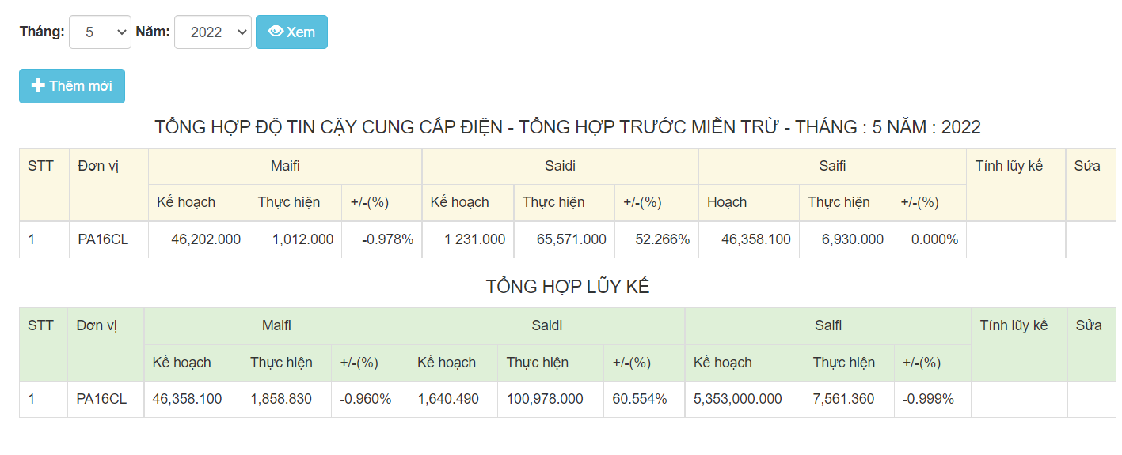
- Chọn tháng, năm bấm vào “Xem” để xem
- Bấm vào thêm mới để “Tổng hợp” để tổng hợp số liệu cho các đơn vị
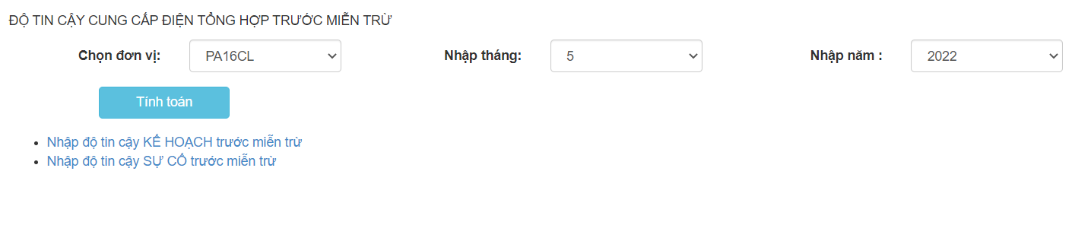
- Chọn đơn vị, tháng, năm cần tính sau đó bấm vào “Tổng hợp”
IV. Nhóm các chỉ tiêu toàn công ty
- Điện thương phẩm
- Từ menu dọc bấm “Điện thương phẩm”
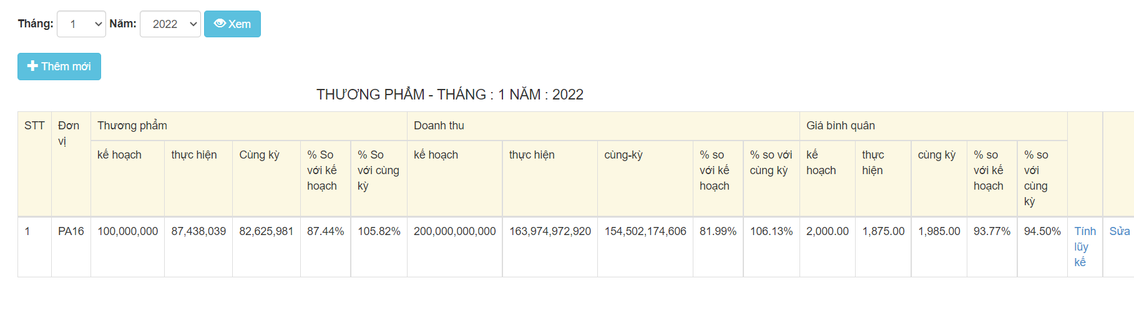
- Chọn tháng, năm, bấm vào “Xem” để xem thương phẩm , doanh thu giá bình quân toàn công ty.
- Bấm “Thêm mới” để nhập dữ liệu thương phẩm doanh thu và giá bình quân.
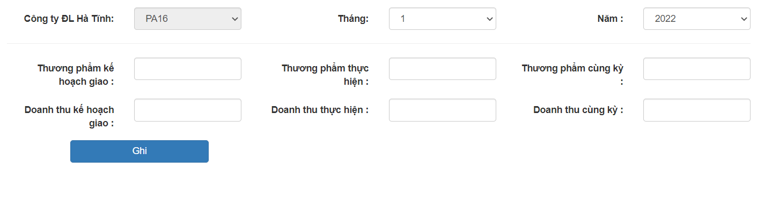
- Nhập thương phẩm và doanh thu, sau đó bấm nút “Ghi” để ghi dữ liệu
- Thanh toán không tiền mặt
- Từ menu dọc bấm “Thanh toán không tiền mặt”
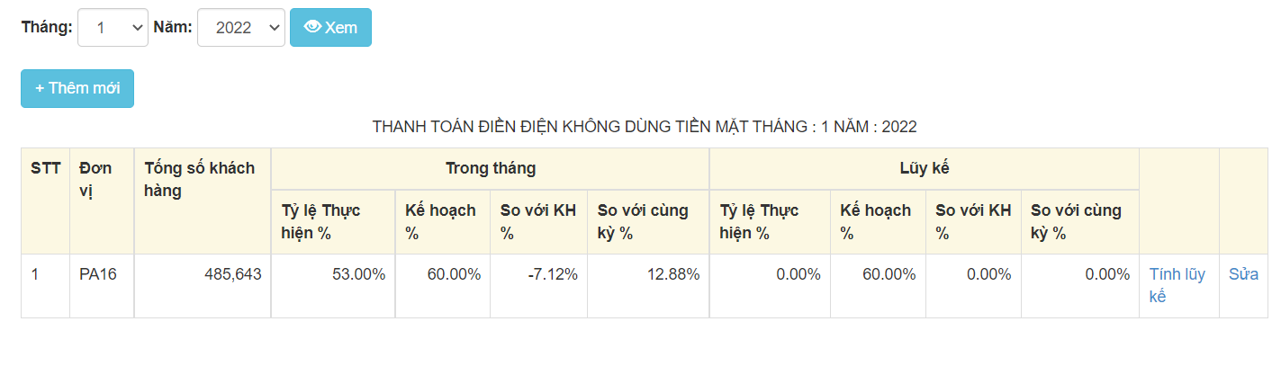
- Chọn tháng, năm, bấm vào “Xem” để xem thanh toán không tiền mặt toàn công ty.
- Bấm “Thêm mới” để nhập dữ liệu thanh toán không tiền mặt.
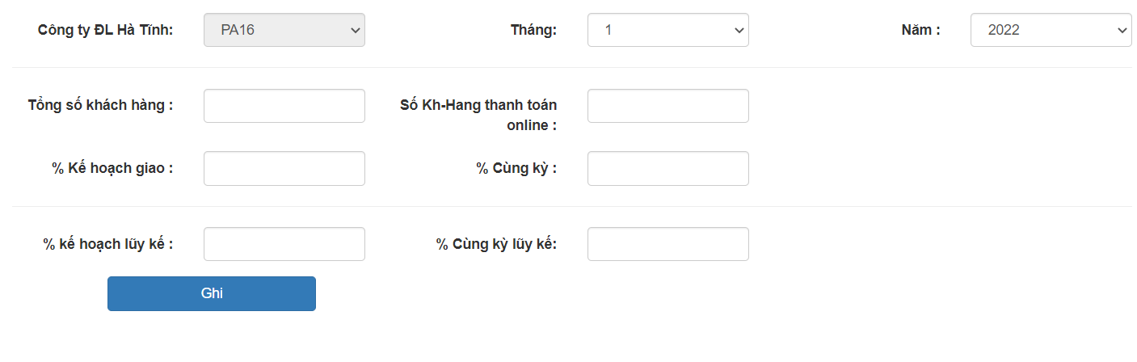
- Nhập dữ liệu thanh toán không tiền mặt sau đó bấm “Ghi” để ghi dữ liệu.
- Tổn thất trung thế
- Từ menu dọc bấm vào “Tổn thất trung thế”
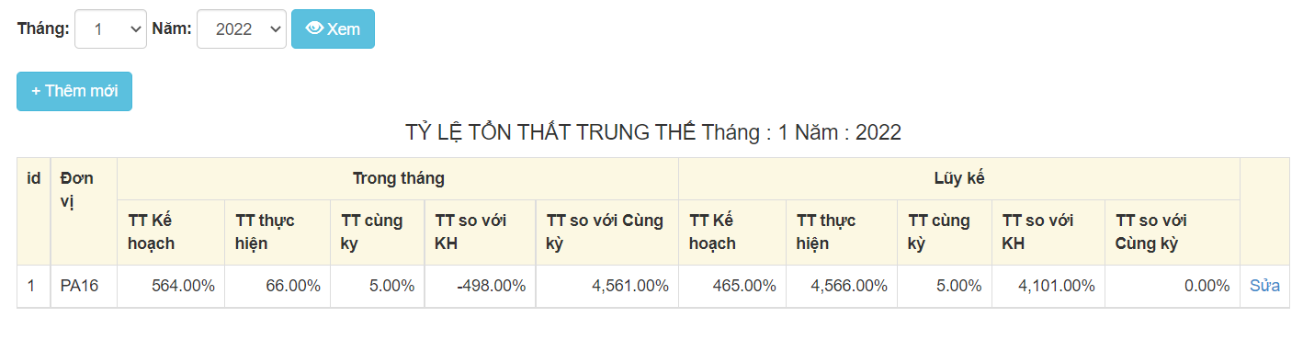
- Chọn tháng, năm, bấm vào “Xem” để xem tỷ lệ tổn thất trung thế
- Bấm vào thêm mới đểm nhập dữ liệu tổn thất trung thế
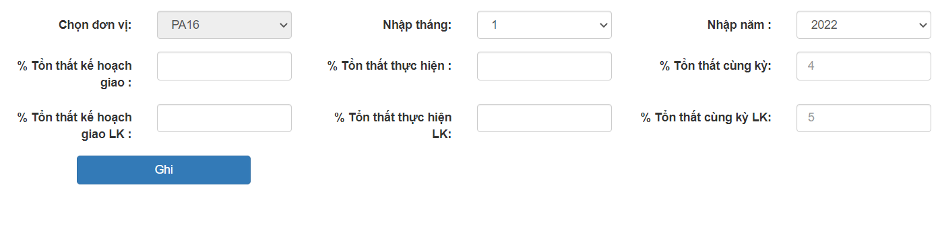
- Nhập dữ liệu tổn thất và bấm “Ghi”
- Lưu ý: chương trình sẽ tự động lấy tổn thất cùng kỳ, người dùng có thể thay đổi hoặc không thay đổi giá trị này!
- Tổn thất hạ thế
- Từ menu dọc bấm vào “Tổn thất hạ thế”
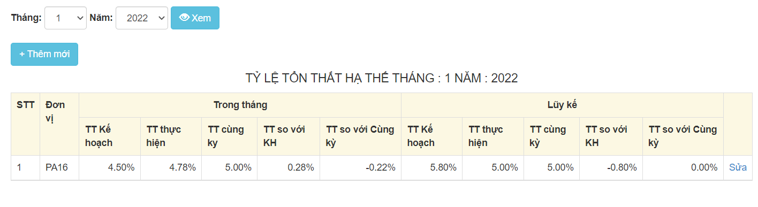
- Chọn tháng, năm, bấm vào “Xem” để xem tỷ lệ tổn thất trung thế
- Bấm vào thêm mới đểm nhập dữ liệu tổn thất trung thế
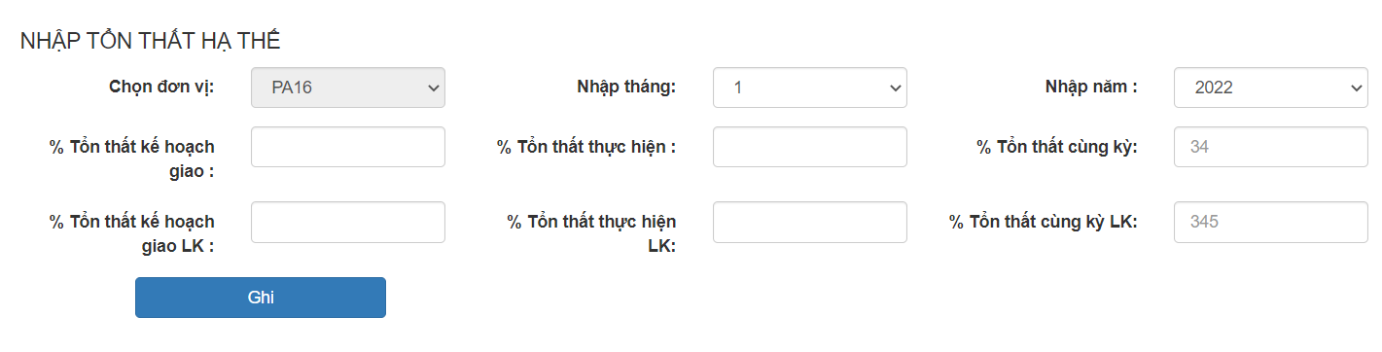
- Nhập dữ liệu tổn thất và bấm “Ghi”
- Lưu ý: chương trình sẽ tự động lấy tổn thất cùng kỳ, người dùng có thể thay đổi hoặc không thay đổi giá trị này!
V. Nhóm CNTT
1. Quản lý sự cố cáp quang
- Từ menu dọc bấm “Sự cố cáp quang”
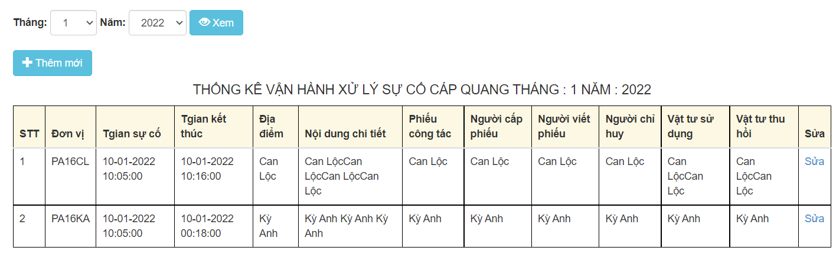
- Chọn tháng, năm bấm vào “Xem” để xem các sự cố trong tháng, hiển thị ban đầu là tháng hiện tại.
- Bấm “Thêm mới” để nhập thôn tin sự cố.
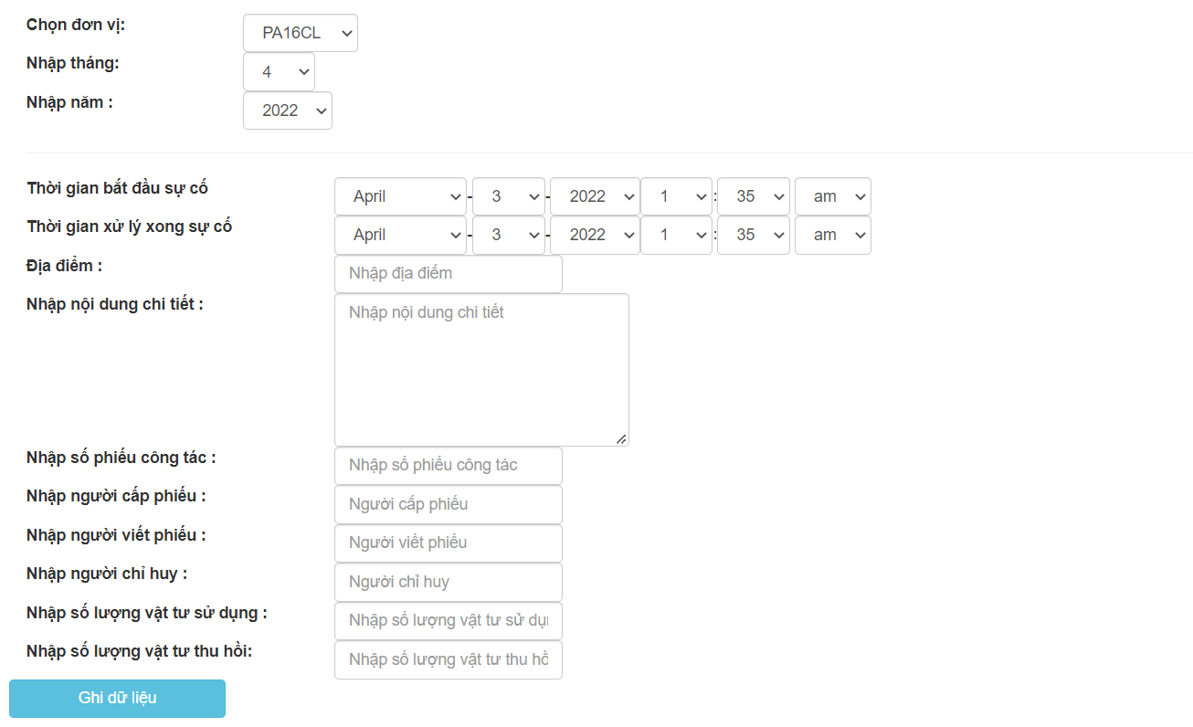
- Chọn đơn vị, tháng, năm, nhập thời gian sự cố, thông tin sự cố, phiếu lệnh, vật tư … sau đó bấm “Ghi dữ liệu” để hoàn thành.
- Địa chỉ các phần mềm dùng chung EVNNPC, PCHATINH
- Từ menu dọc bấm vào “Địa chỉ các phần mềm dùng chung”
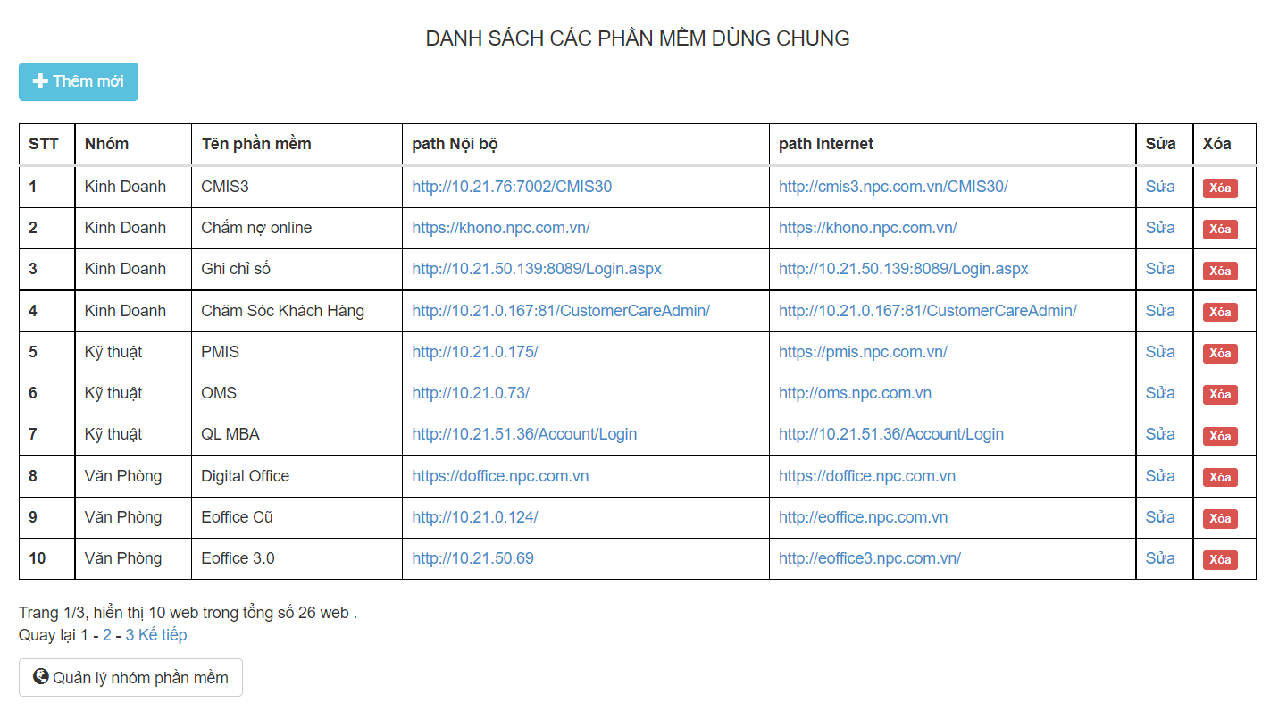
- Bấm vào “Thêm mới” để nhập các địa chỉ phần mềm
- Bấm vào “Sửa”, “Xóa” để sửa xóa các địa chỉ.
- Bấm vào “Quản lý nhóm phần mềm” để xem hoặc tạo danh mục nhóm phần mềm mới.
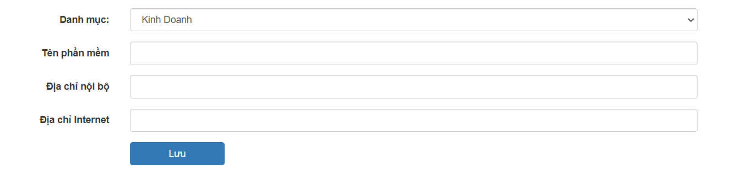
- Chọn danh mục nhóm phần mềm, nhập tên, địa chỉ, sau đó bấm “Lưu”.
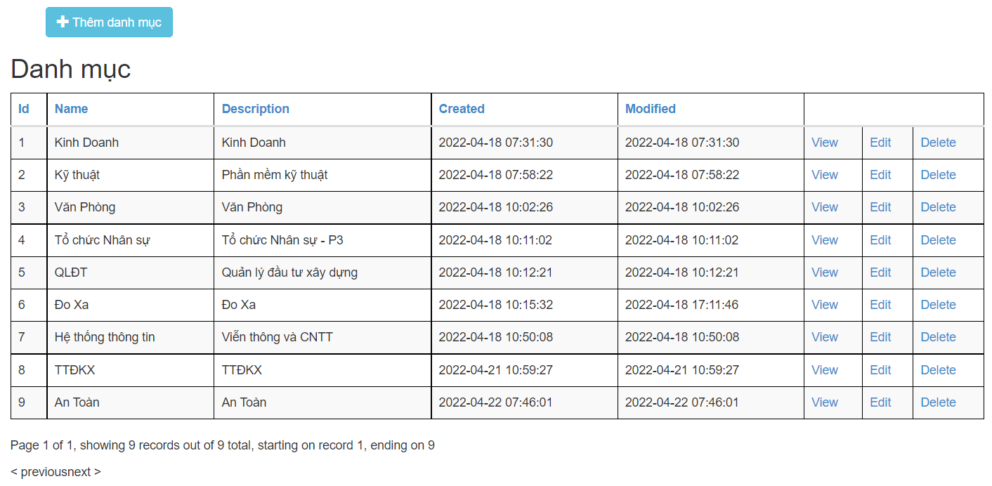
- Bấm “Thêm danh mục” để thêm danh mục nhóm phần mềm.
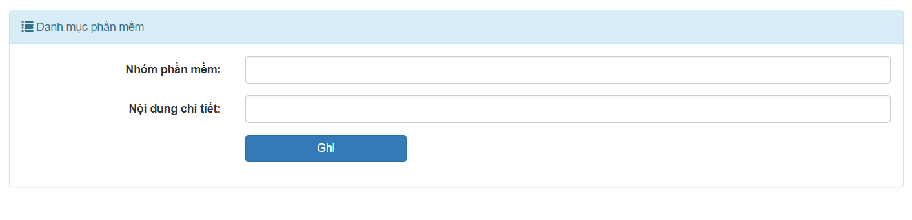
- Nhập thông tin nhóm phần mềm rồi bấm “Ghi”.
(Trên đây là hướng dẫn sử dụng chương trình Báo cáo sản xuất kinh doanh, mong nhận được đóng góp từ Ban lãnh đạo, các phòng ban và các đơn vị, xin cảm ơn!)

